DUOC UC - Escuela de informática y telecomunicaciones
Propuesta de Proyecto Especificación de Requisitos de Software
Proyecto Biblioteca Universitaria UNILIB .
Revisión: 09
[17/04/2026]

Planificación y Especificación de Requisitos según estándares; IEEE 830, ISO9000 y PMI.

Contenido
DUOC UC - Escuela de informática y telecomunicaciones 1
Ficha del documento 3
1. Introducción 4
1.1. Propósito 4
1.2. Ámbito del Sistema 4
1.3. Definiciones, Acrónimos y Abreviaturas 5
1.4. Referencias 5
1.5. Visión General del Documento 6
2. Descripción General 7
2.1. Perspectiva del Producto 7
2.2. Funciones del Producto 8
2.3. Características de los Usuarios 9
2.4. Restricciones 10
2.5. Suposiciones y Dependencias 10
2.6. Requisitos Futuros 10
3. Requisitos Específicos 12
3.1 Requisitos comunes de las interfaces 12
3.1.1 Interfaces de usuario 12
3.2 Requisitos funcionales 12
3.3 Requisitos no funcionales 14
3.4 Otros Requisitos 15
4. Propuesta de Planificación 16
4.1 Descripción general acerca de la Planificación 16
4.1.2 Definición del Equipo de Trabajo 16
4.1.3 Definición de Actividades principales del Proyecto 18
4.1.4 tablero Kanban o carta gantt 19
4.1.5 Carta Gantt 21
5. Anexos 21
5.2 Matriz Especificación de Requerimientos 21

Ficha del documento

Fecha | Revisión | Autor | Modificación
02/04/2026 | 1 | Cristóbal Hermosilla | Introducción
07/04/2026 | 2 | Cristóbal Hermosilla | Descripción general 2.1 y 2.3
08/04/2026 | 3 | Cristóbal Hermosilla | Descripción General, Requisitos específicos y Propuesta de planificación
08/04/2026 | 4 | Misael Concha | Restricciones, Suposiciones y dependencias, Requisitos futuros
08/04/2026 | 5 | Equipo Completo | Correcciones junto a la tutora
13/04/2026 | 6 | Misael Concha | Confección carta gantt
14/04/2026 | 7 | Cristóbal Hermosilla | Requisitos específicos, interfaces de usuario, planificación
15/04/2026 | 8 | Cristóbal Hermosilla | Modificaciones requisitos Y Carta Gantt
17/04/2026 | 9 | Equipo completo | Modificaciones finales

Documento validado por las partes en fecha:

Integrantes:
Nombre Integrante del Equipo
Bastian Araneda
Misael Concha
Cristobal Hermosilla

1. Introducción

1.1. Propósito
El presente documento de Especificación de Requisitos de Software (ERS) describe de manera clara las funciones, restricciones y atributos del Sistema de Gestión de Biblioteca Universitaria (SGBU). Está dirigido al equipo técnico para su implementación y a la administración universitaria para su revisión y aprobación. Este documento servirá como base para las fases de diseño, desarrollo y pruebas de aceptación final.

1.2. Ámbito del Sistema
El sistema de gestión, centralización y digitalización de biblioteca universitaria es un proyecto que moderniza el sistema bibliotecario actual de la universidad, este sistema será capaz de gestionar usuarios pertenecientes al sistema, gestionar y administrar la amplia variedad de libros y materiales que posee la biblioteca, registrar los préstamos y devoluciones de libros con notificaciones incluidas, administrar y gestionar el catálogo en línea de la biblioteca y un sistema de gestión de reportes estadísticos sobre uso de libros, usuarios frecuentes, materiales consultados, entre otros. El sistema no será capaz de administrar material que no pertenezca a la biblioteca, no contará con módulo de multas ni módulo de pago virtual para estas, tampoco contará con un sistema de administración y gestión de salas de estudio.
Este proyecto tiene como objetivos eliminar los cuellos de botella y las largas filas causadas por los procesos manuales de préstamos y devoluciones. El objetivo es centralizar y automatizar la gestión bibliotecaria mediante una plataforma que facilite el monitoreo de materiales tanto para empleados como para usuarios. Finalmente, el sistema agilizará la administración de la biblioteca mediante la generación de reportes estratégicos que mejoren la toma de decisiones. Automatizar la transformación de material digitalizado a otros medios ni automatizar la adquisición de nuevo material.
Metas:
Reducción de tiempos: Lograr que el proceso de préstamo o devolución no tome más de 2 minutos por usuario.
Disminución de pérdidas: Reducir en un 90% el reporte de libros extraviados durante el primer año de implementación gracias al control de ubicaciones y usuarios.
Adopción del sistema: Conseguir que el 100% de la comunidad universitaria esté registrada en la plataforma y pueda realizar consultas en línea en los primeros 6 meses.
Eficiencia en reportes: Reducir a segundos el tiempo de generación de reportes estadísticos que antes tomaban días en procesarse manualmente.

1.3. Definiciones, Acrónimos y Abreviaturas
Nombre | Descripción
UML | Lenguaje Unificado de Modelado
RUP | Rational Unified Process
Usuario | Persona que usará el sistema para gestionar procesos
ERS | Especificación de Requisitos Software
RF | Requerimiento Funcional
RNF | Requerimiento No Funcional
WCAG | Pautas generales para la accesibilidad a personas con discapacidad
PMI | Project Management Institute

1.4. Referencias
Título del Documento | Referencia
Standard IEEE 830 - 2009 | IEEE. (2009). IEEE Recommended Practice for Software Requirements Specifications (IEEE Std 830-1998). IEEE Computer Society.
Ingeniería del Software: Un Enfoque Práctico | Pressman, R. S., & Maxim, B. R. (2021). Ingeniería del software: Un enfoque práctico (9.ª ed.). McGraw-Hill Education.
ISO/IEC 25000:2014 (SQuaRE) | International Organization for Standardization. (2014). Systems and software engineering — Systems and software Quality Requirements and Evaluation (SQuaRE) (ISO/IEC 25000:2014).
WCAG 2.1 (Web Content Accessibility Guidelines) | W3C. (2018). Web Content Accessibility Guidelines (WCAG) 2.1. World Wide Web Consortium.

1.5. Visión General del Documento
El documento está organizado en diferentes partes que permiten comprender de manera ordenada el sistema propuesto. Se presenta la introducción, donde se define el propósito, alcance y conceptos claves del sistema. Luego, en la descripción general, se detalla el contexto del producto, sus funciones principales, los tipos de usuarios, restricciones y supuestos del sistema.
Posteriormente, se especifican los requisitos del sistema, incluyendo requisitos funcionales y no funcionales que guiarán el desarrollo. A continuación, se presenta la planificación del proyecto, donde se describen las fases, actividades y organización del equipo de trabajo. Finalmente, se incluyen anexos y documentación complementaria que apoya a la comprensión del sistema.

2. Descripción General

2.1. Perspectiva del Producto
Este proyecto plantea un nuevo sistema de gestión universitaria creado con el objetivo de cumplir los requisitos de la dirección universitaria y sus usuarios finales llevando el sistema actual a un nuevo ecosistema mucho más eficiente y claro para todos, Este sistema estará relacionado directamente con la base de datos de usuarios de la universidad para poder otorgar roles de usuarios acordes a los roles universitarios, se refiere a, variedad de acceso a material dependiendo del tipo de rol asociado dentro de la universidad, esto creará un sistema adaptado al paradigma actual donde la disponibilidad y accesibilidad son claves en los sistemas de hoy en día. Por ende el sistema debe ser accesible desde computador y celular sin diferencias significativas en cuanto a funcionalidad.
Para ello debe contar con interfaces claras para sus usuarios pues no queremos que el catálogo sea un laberinto confuso de códigos antiguos. La idea es que la experiencia sea fluida y cálida. Por ello para el usuario debemos entregar un portal web responsivo con búsqueda simplificada, acceso a recursos digitales y gestión de préstamos. Para los bibliotecarios, administradores y la dirección universitaria un panel de control que permite la gestión de inventario, visualización de métricas y configuración de reglas de circulación.
El nuevo Sistema de Gestión Bibliotecaria UNILIB se concibe como una plataforma integral que sustituye los procesos manuales por un ecosistema digital eficiente. El sistema no es una entidad aislada, sino que se integra con el ecosistema tecnológico de la universidad bajo las siguientes premisas:
- Integración de Identidad: El sistema se conectará directamente con la base de datos central de la universidad para la autenticación y asignación automática de roles. Los permisos y el acceso a materiales específicos se determinarán según el perfil del usuario (Estudiante, Docente, Administrativo).
- Accesibilidad: Bajo un enfoque de alta disponibilidad, el sistema será una aplicación web responsiva. Esto garantiza una experiencia de usuario fluida y funcionalmente idéntica tanto en ordenadores de escritorio como en dispositivos móviles.
- Interfaces Diferenciadas:
  - Portal de Usuario: Una interfaz moderna y cálida enfocada en la búsqueda simplificada, gestión de préstamos personales y acceso a recursos digitales, eliminando la complejidad de los catálogos antiguos.
  - Panel de Gestión (Back-office): Una consola administrativa robusta para bibliotecarios y directivos, diseñada para el control de inventario, configuración de reglas de circulación y visualización de métricas en tiempo real.

2.2. Funciones del Producto
Al ser esté un proyecto de modernización de sistema bibliotecario deberá contar con 5 funciones fundamentales. Estos son:
- Gestión de Usuario: El sistema deberá poder gestionar los usuarios que pueden interactuar con el sistema, la validación de sus credenciales y roles respectivos para otorgar el acceso designado a dicho rol.
- Gestión de Libros y materiales: El sistema permitirá mantener actualizado el estado del inventario de libros y material académico de la biblioteca, otorgando a los roles de administración y gestión la habilidad de observar y modificar el inventario a tiempo real.
- Registro de préstamos y devoluciones: El sistema deberá poder mantener un registro continuo y actualizado de los préstamos realizados a la biblioteca, ya sean préstamos hechos mediante la ubicación física como libros con préstamo digital, y además ser capaz de monitorear y notificar las fechas de devolución estipuladas para dichos préstamo a los usuarios correspondientes.
- Catálogo en Línea: El sistema deberá poder mostrar y mantener actualizado un catálogo de disponibilidad de libros y material académico con filtros de búsqueda incluidos para facilitar la navegación por los usuarios.
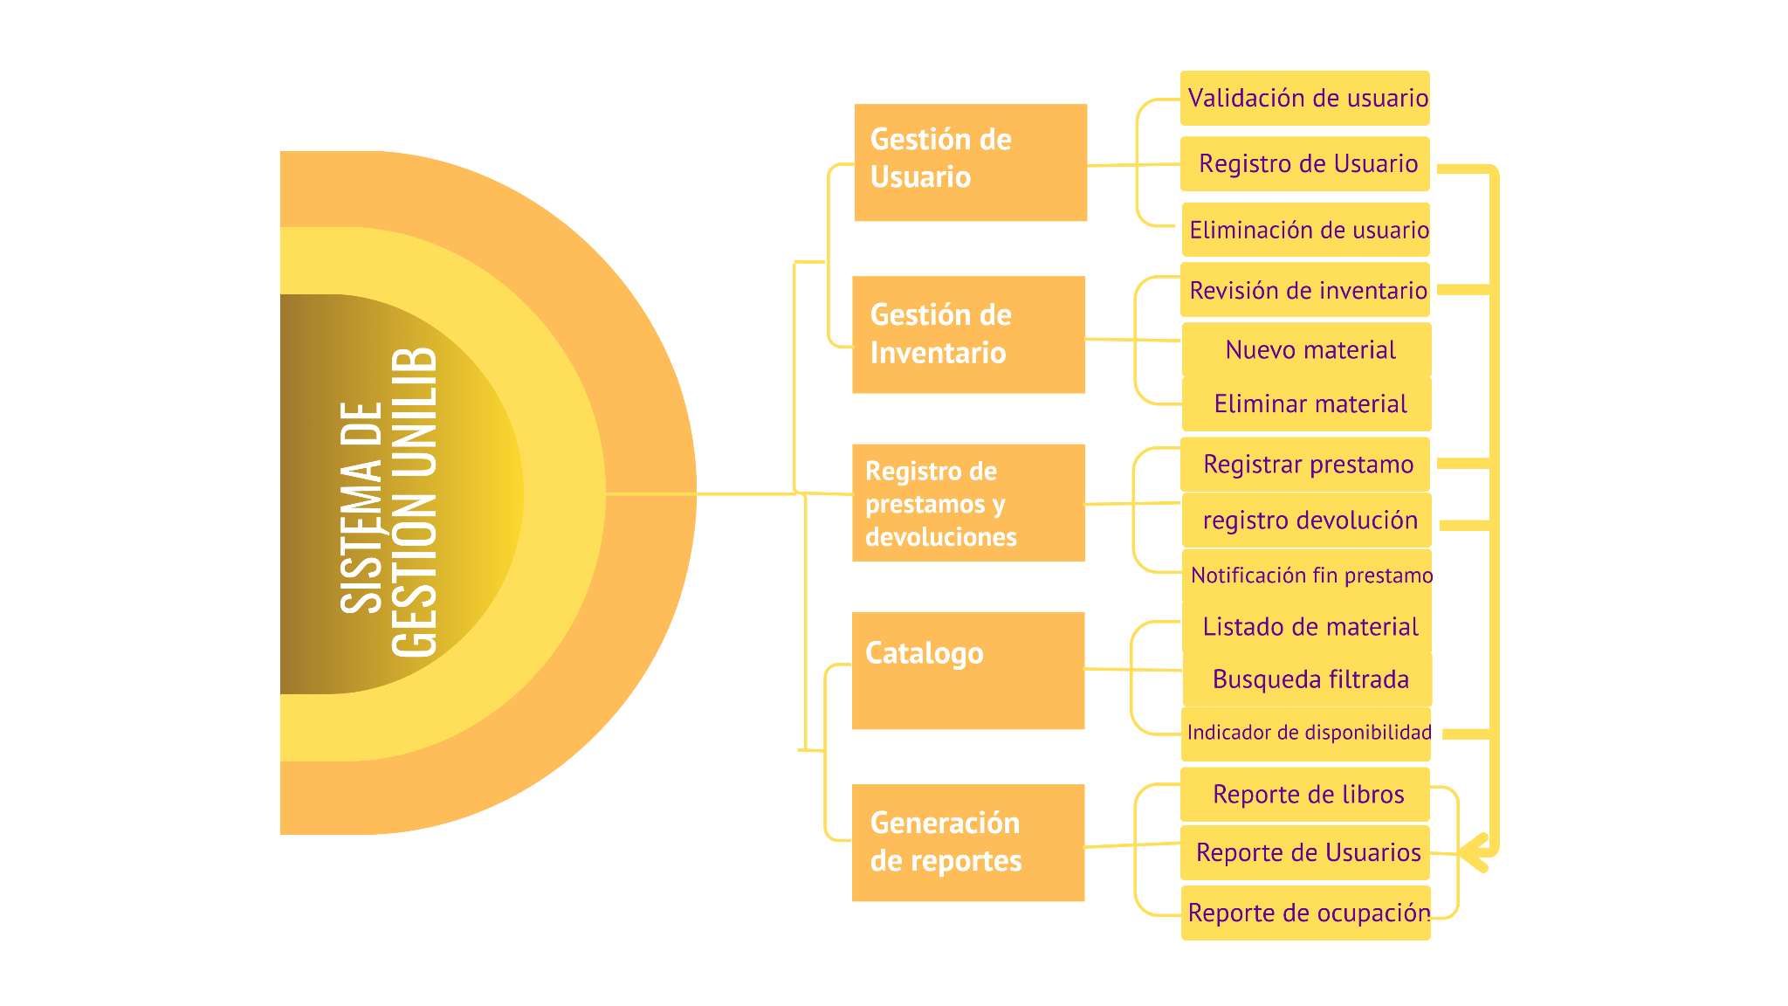
- Generación de reportes: El sistema deberá ser capaz de recopilar información estadística respecto al uso del sistema y facilitar la creación de informes que agilicen la toma de decisiones administrativas en la biblioteca.

Figura 1: Diagrama de árbol de funciones.
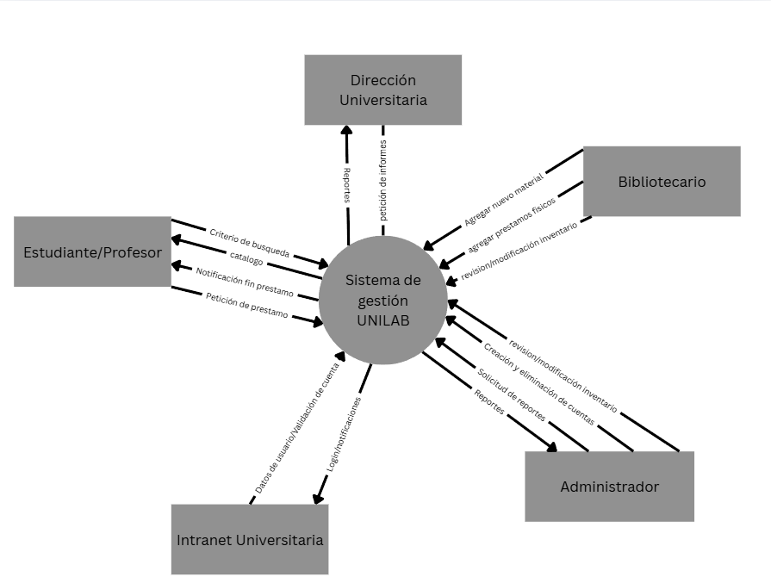
Figura 2: Diagrama de contexto.

2.3. Características de los Usuarios
Usuario | Perfil | Descripción
Administrador | Administrador de Sistemas (IT Universidad) | Gestiona la integración con el ecosistema universitario (SSO, bases de datos de alumnos). Se encarga de los respaldos de seguridad y el mantenimiento del servidor.​
Dirección Universitaria | Analistas de Datos | Personal interesado en el módulo estadístico para optimizar la administración y gestión de la biblioteca.​
Bibliotecarios | Bibliotecarios de Circulación | Encargados del mostrador; gestionan los préstamos y devoluciones; encargado de gestionar el inventario.​
Docente | Docente de la universidad | Requieren acceso al catálogo completo y pedir adquirir nuevo material​
Estudiante | Alumno de la universidad | Buscan material para sus clases y acceden a recursos digitales. Su interacción es principalmente a través de dispositivos móviles.

2.4. Restricciones
- El sistema deberá funcionar en computadores antiguos de la biblioteca, los cuales pueden presentar bajo rendimiento, limitando el uso de tecnologías muy pesadas.
- El sistema requiere conexión estable a internet, por lo que caídas de red pueden afectar el registro de préstamos y consultas en tiempo real.
- El sistema deberá adaptarse a celulares de gama media o baja, lo que restringe el uso de interfaces complejas o de alto consumo de recursos.
- Algunos usuarios pueden no tener experiencia avanzada en sistemas digitales, lo que obliga a mantener interfaces simples.
- Durante la implementación, el sistema nuevo deberá operar en paralelo con el sistema actual, lo que puede generar inconsistencias temporales en los datos.

2.5. Suposiciones y Dependencias
- Se asume que los requisitos aquí mostrados serán estables a lo largo del desarrollo del proyecto
- Se asume que la implementación del sistema contarán con una arquitectura y hardware actualizados a la versión más reciente que sea estable
- Se asume que los equipos tendrán una conexión a internet permanente, estable y veloz
- Se asume que el personal a cargo de guiar a los alumnos y prestar ayuda, son experimentados en el tema de tecnologías.
- Se asume que el sistema estará conectado con la intranet de la universidad para la validación de cuentas.
- Se asume que los registros manuales y parciales que existen actualmente en la biblioteca pueden ser digitalizados o exportados a un formato compatible (como Excel o CSV) para ser cargados masivamente al nuevo sistema sin pérdida crítica de información.
- Se asume que el personal bibliotecario posee los conocimientos básicos de computación necesarios para operar el panel administrativo después de una capacitación inicial, facilitando la transición del modelo manual al digital.

2.6. Requisitos Futuros
- El sistema podrá tener un módulo de multa por atraso, con la posibilidad de pagarlo de manera online.
- El sistema podrá contar con una nueva iniciativa de poder prestar libros propios, con el beneficio de poder optar a más préstamos simultáneos por un mayor periodo de tiempo.
- El sistema podrá contar con la capacidad de poder compartir base de datos con diferentes sedes de la universidad para poder tener más opciones en el caso de requerir un libro de manera inmediata
- El sistema podrá contar con estadísticas resumen de los libros más solicitados, de manera de reponer stock del mismo, o el uso de estrategias como periodos más acotados de préstamos de los mismos.
- El sistema podrá contar con una asociación de huella por usuario, para que el préstamo sea más veloz, resolviendo el problema de las largas filas.
- El sistema podrá contar con, al momento de la devolución, el mismo alumno podrá dejar el libro en la estantería que corresponda de acuerdo a un orden del sistema establecido con anterioridad.

3. Requisitos Específicos

3.1 Requisitos comunes de las interfaces

3.1.1 Interfaces de usuario
El sistema contará con un diseño limpio, minimalista y académico. Se utilizará una paleta de colores institucional (azul marino y blanco) para transmitir sobriedad y confianza.
- Portal de Estudiantes: Presentará un panel central con una barra de búsqueda prominente (estilo "Google"). Los resultados se mostrarán en tarjetas individuales con la portada del libro y etiquetas de color para la disponibilidad (Verde para disponible, Rojo para prestado).
- Panel Administrativo: Utilizará un diseño de "Dashboard" con un menú lateral izquierdo para la navegación rápida entre módulos (Inventario, Préstamos, Reportes). Se priorizará el uso de tablas dinámicas que permitan ordenar y filtrar datos masivos rápidamente.
- Adaptabilidad: La interfaz será Responsiva. En dispositivos móviles, el menú se contraerá en un botón lateral (hamburguesa) y las tablas de datos se transformarán en listas verticales para facilitar la lectura táctil.

3.2 Requisitos funcionales

[R-N°] | [SR-N°] | [Nombre del Requerimiento] | Actores Relacionados | [Descripción corta del requerimiento]
RF1 | RF-01 | Gestión de usuario | Administrador | El sistema debe permitir al administrador gestionar y validar los datos de los usuarios, permitiendo el registro de nuevos bibliotecarios y la suspensión de accesos de forma segura.
 | RF-01.1 | Autentificar Usuario al iniciar Sesión | Todos los Actores que interactúan en el Sistema | El sistema debe autenticar la identidad de un Usuario que inicie sesión con su perfil para interactuar con el Sistema según su perfil.  Autenticada por Correo Institucional, clave alfanumérica y verificación de 2 pasos.
 | RF-01.2 | Registrar Usuario al Sistema | Administrador | El Administrador debe crear por medio de una interfaz del sistema una cuenta de Usuario para habilitar a sus Ejecutivos para utilizar el sistema.
 | RF-01.3 | Borrar Usuario del sistema | Administrador | El administrador debe mediante una interfaz poder eliminar a un usuario del sistema o bloquear su acceso a este de forma temporal.
RF2 | RF-02 | Gestión de libros y materiales | Administrador y Bibliotecario | El sistema debe permitir al administrador y bibliotecarios gestionar y validar los registros de libros y materiales, otorgando control total sobre el alta, baja y modificación de los recursos disponibles en la biblioteca.
 | RN-2.1 | Revisión de inventario en el sistema | Administrador y Bibliotecario | Los actores deben poder observar en una interfaz de acceso único una lista ordenada y filtrada de los libros y materiales académicos que actualmente estén cargados en la base de datos.
 | RN-2.2 | Adquisición de libros y materiales en el sistema | Administrador y Bibliotecario | Los actores deben poder agregar mediante una interfaz de acceso único nuevos libros y materiales adquiridos por la universidad.
 | RN-2.3 | Eliminación de objetos en el inventario | Administrador | El administrador tendrá la capacidad de mediante una interfaz simple, eliminar libros y materiales académicos del inventario actual de la biblioteca universitaria.
RF3 | RF-03 | Registro de préstamos y devoluciones con notificación | Administrador y bibliotecario | El sistema debe permitir al administrador y bibliotecarios gestionar y validar el ciclo de vida de los préstamos, registrando las fechas de salida y retorno, actualizando la disponibilidad del catálogo en tiempo real y emitiendo alertas automáticas a los usuarios antes del vencimiento del plazo.
 | RN-3.1 | Adquisición de un nuevo préstamo | Todos los Actores que interactúan en el Sistema | El sistema debe permitir agregar un nuevo préstamo con fecha límite a cualquier usuario verificado.
 | RN-3.2 | Registro de una devolución | Administrador y bibliotecario | El administrador y bibliotecario podrán mediante una interfaz simple finalizar el préstamo del libro devuelto y disponer el libro para un nuevo préstamo.
 | RN-3.3 | Notificación de fin de préstamo | Todos los Actores que interactúan con el sistema | El sistema deberá enviar una notificación a todo usuario que tenga un préstamo en curso cuya fecha de devolución sea menor a 2 días.
RF4 | RF-04 | Catalogo en linea | Todos los Actores que interactúen con el sistema | El sistema debe permitir a todos los actores hacer la consulta de materiales a través de búsquedas filtradas, permitiendo visualizar la disponibilidad en tiempo real.
 | RN-4.1 | Muestreo de catálogo ordenado | Todos los Actores que interactúan con el sistema | El sistema debe mostrar de forma ordenada un listado con los libros y materiales disponibles para el préstamo
 | RN-4.2 | Buscador con filtros | Todos los Actores que interactúan con el sistema | El sistema debe tener una barra de búsqueda que permita encontrar libros escribiendo el título, autor o tema, y mostrar solo los resultados que coincidan.
 | RN-4.3 | Marca de disponibilidad | Todos los Actores que interactúan con el sistema | Cada libro en el catálogo debe mostrar claramente una etiqueta de "Disponible" o "No disponible" para que el usuario sepa si puede ir a buscarlo de inmediato.
RF5 | RF-05 | Generación de reportes | Administrador y Analista de datos | El sistema debe permitir al administrador y analista de datos gestionar y validar la extracción de datos estadísticos sobre el flujo de préstamos, la demanda de títulos y el comportamiento de los usuarios, transformando la información operativa en indicadores visuales que faciliten la optimización de los recursos de la biblioteca.
 | RN-5.1 | Reporte de libros más pedidos | Administrador y Analista de datos | El sistema debe generar una lista automática con los 10 libros más prestados en un mes, para saber qué temas interesan más a los estudiantes.
 | RN-5.2 | Reporte de usuarios con préstamos vencidos | Administrador y Analista de datos | El sistema debe permitir sacar una lista de los estudiantes que no han devuelto sus libros a tiempo, incluyendo su nombre y los días de retraso.
 | RN-5.3 | Reporte de ocupación por horas | Administrador y Analista de datos | El sistema debe mostrar un gráfico simple con las horas del día en que se realizan más préstamos, para que la biblioteca sepa cuándo necesita poner más personal en las ventanillas.

3.3 Requisitos no funcionales

[R-N°] | [Nombre del Requerimiento] | Ámbito | [Descripción corta del requerimiento]
RNF-1 | Diseño intuitivo | Usabilidad | El sistema debe seguir un diseño centrado en el usuario que permita a un usuario nuevo realizar una búsqueda y solicitar un préstamo en menos de 2 minutos sin necesidad de consultar un manual de instrucciones o recibir capacitación previa.
RNF-2 | Seguridad de Acceso (Autorización por Rol) | Seguridad | El sistema debe mostrar las interfaces definidas para cada usuario dependiendo de su rol y no permitir el acceso a aquellos que no cumplan con el permiso
RNF-3 | Consistencia de la Interfaz | Usabilidad | Para mejorar la experiencia del usuario en UNILIB, el sistema debe verse profesional y coherente en todas sus secciones.
RNF-4 | Diseño Responsivo | Portabilidad | El sistema debe mantener la integridad de sus funciones en diferentes resoluciones de pantalla.
RNF-5 | Accesibilidad Visual | Accesibilidad | El contraste entre el texto y el fondo en todas las pantallas del catálogo debe cumplir con el estándar WCAG 2.1 nivel AA (relación mínima de 4.5:1).
RNF-6 | Punto de Recuperación de Datos (RPO - Recovery Point Objective) | Fiabilidad | El sistema debe garantizar que, ante una falla crítica del servidor o pérdida de servicio, la pérdida de datos no supere los 5 minutos de transacciones. Para cumplir con esto, el sistema UNILIB deberá implementar mecanismos de respaldo incrementales automáticos y registros de transacciones (logs) en tiempo real
RNF-7 | Seguridad y Protección de Datos | Seguridad | El sistema debe garantizar la confidencialidad de la información mediante el cifrado de datos sensibles (como contraseñas y datos personales de usuarios) tanto en reposo (base de datos) como en tránsito (comunicación entre el navegador y el servidor).
RNF-8 | Integridad de Datos Post-Fallo | Fiabilidad | El sistema debe garantizar la Atomicidad y Consistencia de todas las transacciones de base de datos. En caso de un fallo eléctrico, caída de red o error de software durante un proceso (como el registro de un préstamo), el sistema debe ser capaz de realizar un rollback automático.

3.4 Otros Requisitos
Integración con el Sistema Académico Existente: Para evitar la doble carga de datos, el sistema de biblioteca no debe ser una isla.
- Descripción: El software debe ser capaz de sincronizarse (vía API o servicios web) con la base de datos central de la Universidad para validar si un estudiante está matriculado y activo antes de permitir un préstamo.
- Importancia: Automatiza la verificación de identidad y estatus académico.

4. Propuesta de Planificación

4.1 Descripción general acerca de la Planificación
La ejecución del proyecto de Modernización del Sistema Bibliotecario UNILIB se estima en un periodo total de 8 meses (35 semanas), distribuidos de acuerdo con las fases de la metodología RUP: Inicio, Elaboración, Construcción y Transición. El equipo de trabajo está compuesto por seis especialistas de alto rendimiento bajo un esquema de dedicación exclusiva.
Para garantizar el éxito del proyecto, se implementarán las siguientes buenas prácticas:
- Gestión por hitos: Se establecerán puntos de control críticos al finalizar cada fase de RUP (Inicio, Elaboración, Construcción y Transición).
- Comunicación síncrona: Realización de reuniones diarias de 15 minutos (Daily Stand-ups) para resolver impedimentos técnicos de forma ágil.
- Control de versiones: Uso obligatorio de repositorios (Git) para asegurar la integridad y trazabilidad del código fuente.
- Condiciones necesarias: Se requiere acceso total a la documentación técnica de la Intranet Universitaria durante la fase de elaboración; esto es fundamental para evitar retrasos en la integración del SSO (Single Sign-On).

4.1.2 Definición del Equipo de Trabajo

Rol | Definición | Funciones Principales
Líder de Proyecto (Project Manager) | Orquestador y enlace estratégico del proyecto. | • Definir el alcance y cronograma.  • Gestionar los recursos y el presupuesto.  • Facilitar la comunicación entre la universidad y el equipo técnico.
Analista de Sistemas | Traductor de procesos bibliotecarios a requisitos técnicos. | • Documentar flujos (préstamos, devoluciones, multas).  • Definir los criterios de aceptación de cada módulo.  • Asegurar que el sistema cumpla con las normas bibliotecológicas.
Arquitecto Backend | Constructor de la lógica, integraciones y seguridad. | • Implementar la conexión con el SSO universitario.  • Desarrollar el motor de reglas de préstamo.  • Crear las APIs para la comunicación entre módulos.
Diseñador UX/UI | Guardián de la usabilidad y la experiencia del usuario. | • Diseñar la interfaz del catálogo (OPAC) y el panel administrativo.  • Asegurar la accesibilidad (WCAG) y el diseño responsivo.  • Realizar pruebas de usabilidad con estudiantes reales.
Ingeniero de Datos (DBA) | Custodio de la integridad y organización de la información. | • Diseñar el esquema de base de datos para libros y usuarios.  • Optimizar las consultas de búsqueda masiva.  • Configurar respaldos y asegurar la privacidad de datos.
Ingeniero de Calidad (QA) | Responsable de la estabilidad y fiabilidad del software. | • Ejecutar pruebas funcionales y de integración.  • Detectar "bugs" en el flujo de préstamos y registros.  • Realizar pruebas de carga para soportar picos de tráfico.

4.1.3 Definición de Actividades principales del Proyecto

Fase (RUP) | Actividades Principales | Estándar / Buena Práctica Aplicada
I. Inicio (Incepción) | • Levantamiento de requerimientos con stakeholders.  • Definición de Casos de Uso críticos.  • Análisis de viabilidad técnica y riesgos iniciales. | PMI: Gestión del Alcance (Project Charter).  Ing. Software: Ingeniería de Requisitos.
II. Elaboración | • Diseño de la Arquitectura de Software (3 capas).  • Prototipado UX/UI de alta fidelidad.  • Plan de integración con el SSO de la Intranet. | PMI: Gestión del Cronograma (Línea Base).  Ing. Software: Diseño Arquitectónico (UML).
III. Construcción | • Iteración 1: Gestión de Inventario y Usuarios.  • Iteración 2: Motor de Préstamos y Alertas.  • Iteración 3: Catálogo Online y Reportes. | PMI: Gestión de Calidad y Recursos.  Ing. Software: Desarrollo Iterativo
IV. Transición | • Migración masiva de datos de libros.  • Pruebas de Aceptación de Usuario (UAT).  • Capacitación al personal y despliegue final. | PMI: Cierre de Proyecto y Lecciones Aprendidas.  Ing. Software: Gestión de Configuración.

4.1.4 tablero Kanban o carta gantt

Fase RUP | Actividad Principal | Requisitos Asociados | Roles Involucrados | Duración Est.
INCEPCIÓN | Definición de visión y viabilidad técnica. | RN-1.1, RN-4.1 | Administrador, Analista | 2 Semanas
ELABORACIÓN | Diseño de Arquitectura y Prototipo Base. | RN-1.1, RN-2.1, RN-4.2 | Arquitecto, Analista, QA | 4 Semanas
CONSTRUCCIÓN (Iteración 1) | Gestión de Usuarios y Seguridad (2FA). | RN-1.1, RN-1.2, RN-1.3 | Desarrollador, Arquitecto | 3 Semanas
CONSTRUCCIÓN (Iteración 2) | Catálogo y Gestión de Inventario. | RN-2.1, RN-2.2, RN-2.3, RN-4.1 | Desarrollador, Analista | 4 Semanas
CONSTRUCCIÓN (Iteración 3) | Préstamos, Devoluciones y Notificaciones. | RN-3.1, RN-3.2, RN-3.3, RN-4.2 | Desarrollador, QA | 4 Semanas
CONSTRUCCIÓN (Iteración 4) | Reportes y Analítica de Datos. | RN-5.1, RN-5.2, RN-5.3, RN-4.3 | Analista de Datos, Dev | 2 Semanas
TRANSICIÓN | Pruebas Beta, Carga de Datos y Despliegue. | Todos | QA, Administrador, Todos | 3 Semanas

4.1.5 Carta Gantt
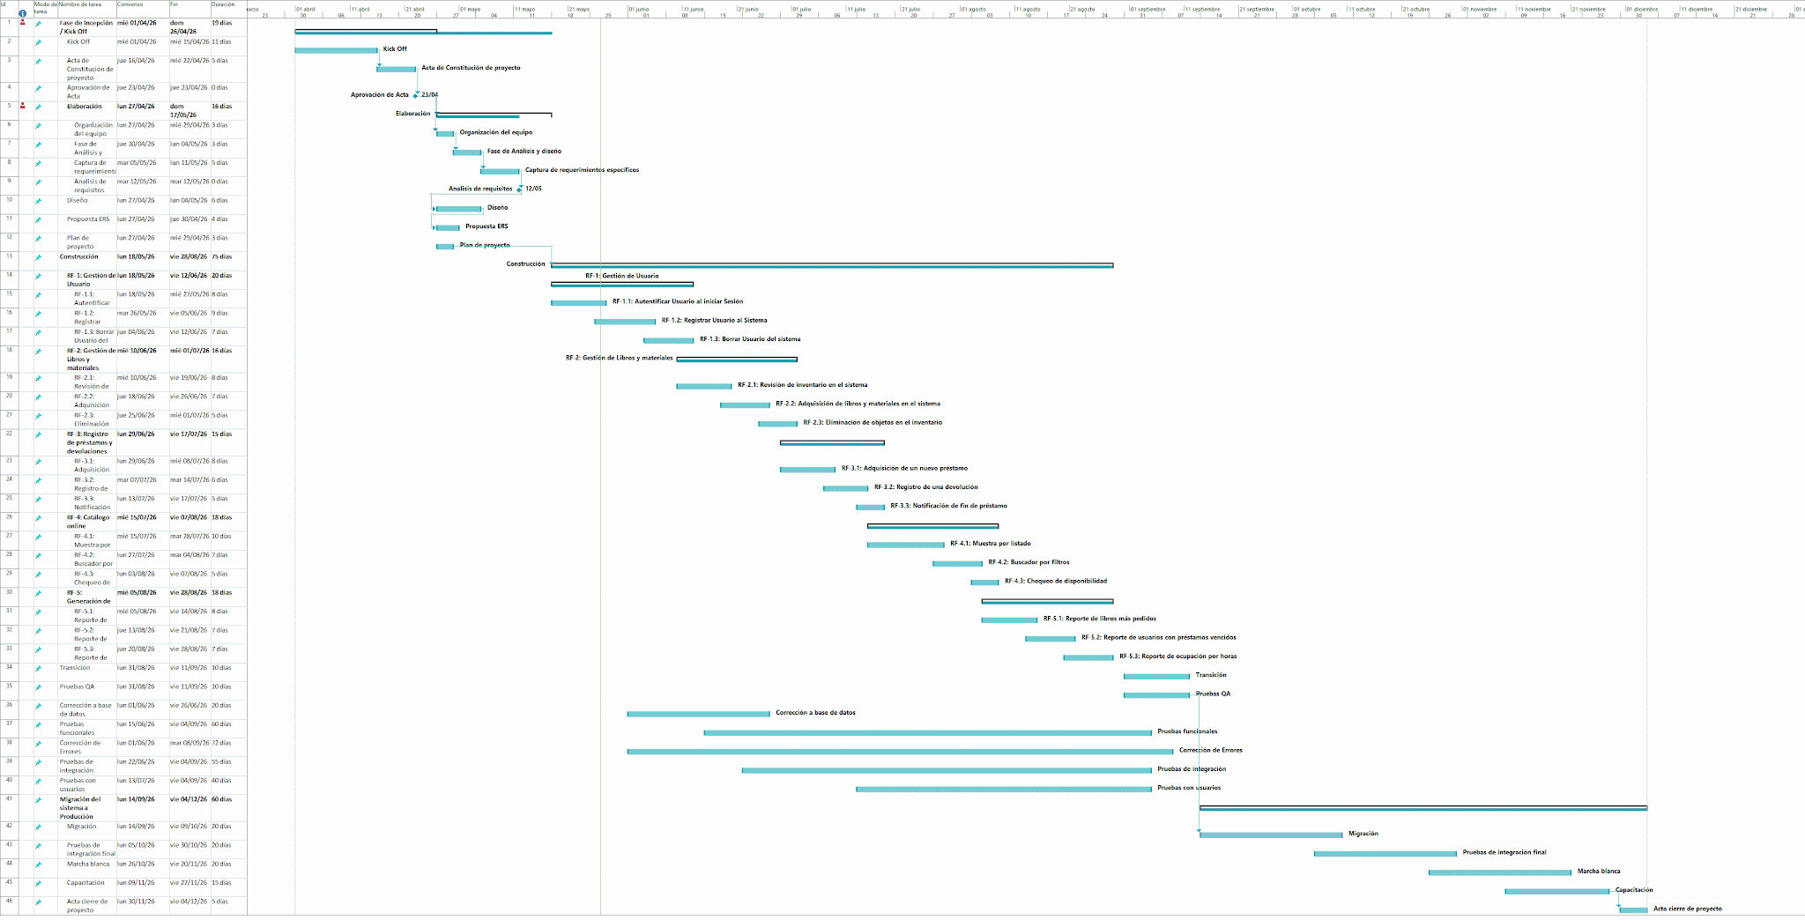
La Carta Gantt del proyecto fue elaborada a partir de la EDT, donde inicialmente las actividades se consideraron de forma secuencial, lo que generaba una duración total mayor. Para optimizar el tiempo, se aplicó una planificación basada en la ejecución de tareas en paralelo, manteniendo la metodología RUP: Inicio, Elaboración, Construcción y Transición.
La reducción del tiempo total se logró, principalmente, mediante la paralelización de actividades que no dependían entre sí —como el diseño de arquitectura y el prototipado UX/UI—, además del trabajo simultáneo de distintos roles del equipo. En la fase de construcción se utilizó un enfoque iterativo, permitiendo que, mientras algunos módulos eran desarrollados, otros ya se encontraran en fase de pruebas. Asimismo, la generación de reportes se aborda una vez terminado el módulo relacionado; por ejemplo, los reportes de usuario comienzan en paralelo a la construcción del módulo de inventario, una vez que el módulo de usuarios está mayormente terminado y testeado, maximizando así la eficiencia.
De esta forma, la Carta Gantt representa una planificación optimizada que transforma un enfoque lineal en uno eficiente, logrando reducir la duración del proyecto a aproximadamente 35 semanas, sin afectar la calidad ni el cumplimiento de los objetivos definidos.

5. Anexos

5.2 Matriz Especificación de Requerimientos
Planilla de Requisitos

